2020-LT-06-deu Spinnenauto
6yo–8yo:  – | 8yo–10yo:  – | 10yo–12yo:  – | 12yo–14yo:  hard | 14yo–16yo:  – | 16yo–19yo:  –
Answer Type: Multiple-Choice
Categories (click to choose):  ☑ algorithms and programming  ☐ data structures and representations |  |  | ☐ computer processes and hardware  ☐ communication and networking  ☐ interactions, systems and society

Body
11 Autos parkieren in einem ummauerten Platz mit einem Ausgang. Jedes Auto hat folgende Möglichkeiten für eine Bewegung:
- Ein Feld vorwärts
- Ein Feld rückwärts
- Eine Vierteldrehung im aktuellen Feld nach rechts oder links
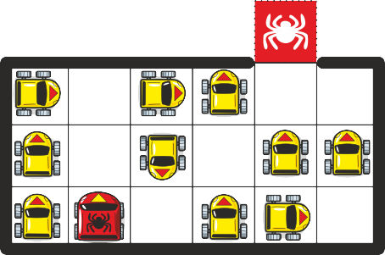
Ein Auto kann auch mehrere Bewegungen ausführen. Auf jedem Feld kann immer nur ein Auto stehen.

Question / Challenge
Wie viele Bewegungen der Autos sind insgesamt nötig, um das rote Spinnenauto zum roten Spinnenfeld zu bringen?

Answer Options / Interactivity Description
- 9 Bewegungen
- 11 Bewegungen
- 13 Bewegungen
- 15 Bewegungen

Answer Explanation
Die richtige Antwort ist: B) 11 Bewegungen.
Das Bild zeigt die 11 Bewegungen, um das Spinnenauto zum roten Spinnenfeld zu bringen:
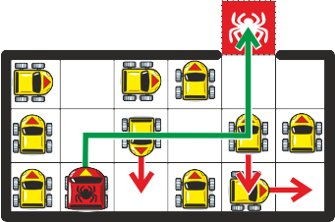
Es muss noch gezeigt werden, dass 11 die minimale Anzahl von Bewegungen ist, die benötigt wird.
Dazu nehmen wir zuerst an, das Spinnenauto sei das einzige Auto auf dem Platz. Um zum roten Spinnenfeld ausserhalb zu gelangen, muss sich das Spinnenauto 3 Mal nach oben und 3 Mal nach rechts bewegen, ausserdem muss es sich 2 Mal drehen. Obwohl dies auf verschiedene Arten erreicht werden kann, benötigt man dazu mindestens 3 + 3 + 2 = 8 Bewegungen. Das Spinnenauto ist aber nicht das einzige Auto auf dem Platz und es braucht weitere Bewegungen, um den Weg frei zu legen.
Zuerst müssen wir einen Weg durch die L-förmige Barrikade im nächsten Bild finden. Dies kann in einer Bewegung wie folgt geschehen:
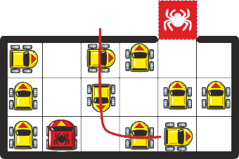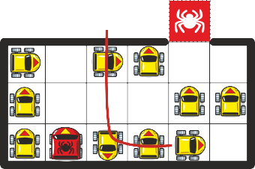
Dann müssen wir einen Weg durch eine zweite L-förmige Barrikade finden. Diese Barrikade kann mit nur 1 Bewegung nicht geöffnet werden, 2 reichen aber aus, wie unten gezeigt.
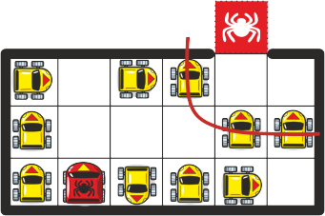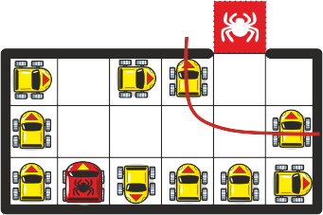
Daher ist die minimale Anzahl Bewegungen 8 + 1 + 2 = 11 Bewegungen.

It’s Informatics
Dass eine gefundene Lösung optimal ist, ist oft sehr schwierig zu beweisen. Ob es nicht eine bessere Lösung gibt, findet man oft nur heraus, indem man alle möglichen Lösungen durchgeht. Dies Methode nennt man die Brute Force (Englisch für rohe Gewalt) oder auch erschöpfende Suche (Englisch: Exhaustive Search), weil man alle Möglichkeiten ausschöpft. Von Hand ist diese Methode zwar meist nicht praktikabel, für den Computer es aber häufig eine einfach umzusetzende Strategie.
Manchmal gibt es aber so viele verschiedene Lösungen, dass selbst ein Computer damit überfordert ist, alles durchzugehen. In diesen Fällen muss nach einer geeigneteren Strategie gesucht werden. Oft kommen zum Beispiel Greedy-Algorithmen (Englisch für gierig) oder das Branch-and-Bound-Prinzip (Englisch für Verzweigen und Begrenzen) zum Einsatz.
Die Aufgabe ist eine Variante des Spiels Rush Hour. Auch der Computerspiel-Klassiker Sokoban hat viele Ähnlichkeiten.

Keywords and Websites
Brute Force, Branch and Bound, Greedy-Algorithmen, Rush Hour, Sokoban
https://de.wikipedia.org/wiki/Brute-Force-Methode
https://de.wikipedia.org/wiki/Branch-and-Bound
https://de.wikipedia.org/wiki/Greedy-Algorithmus
https://de.wikipedia.org/wiki/Rush_Hour_(Spiel)
https://www.thinkfun.com/products/rush-hour/
https://www.gamesgames.com/game/rush_hour_2

Wording and Phrases
Bewegung – Die Aufgabe definiert Bewegung als eine spezifische Liste von möglichen Aktionen, die ein Auto ausführen kann. Wenn der Text geschrieben wird, soll auf die Bedeutung des Wortes Bewegung speziell Acht gegeben werden.
Minimum – die kleinste Anzahl Bewegungen, mit der die Lösung möglich ist.
Parkieren – Helvetismus für Parken
Auto – Ein selbstfahrendes, steuerbares Auto
Spinnenauto – Ein besonderes Auto mit Spinnendesign.

Comments
By: Ungyeol Jung (svn: purnagi) on 2020-04-27 Non-assigned review: Rating as is: 4/6 // Potential: 5/6 It's informatics section: Can be improved // 1. [AGE] is appropriate. It might be possible to lower the age. // 2. [IDEA] is original and attractive. Is task type more suitable for the "Constructive (Interactive)" than the "Open Integer"? // 3. [TEXT] of the task is clear and understandable by students of the appropriate level, without CS pre-knowledge. // 4. [EXPL] need to be reinforced if the tasks focuses on optimization and backtracking. This is because there is no reason for this to be minimal. // 5. [IT’S INF] It is not clear why the correct answer is minimal. Similar problems existed in the past, which dealt with optimization. It seems that this should be included in "The correct answer is:" section or "It's informatics" section. And because there are many conditions (forward or backward, turning, 11 robots, and 18 squares) to consider in order to solve the task, it does not appear to be a problem that can be solved by only backtracking. "Branch and bound" or "greedy" idea are needed. Therefore, it is necessary to supplement the two sections above mentioned. // 6. [GRAPH] are clear and appealing. // 7. [AUTH] are available. // 8. [NAME] comply with the prescribed format. // 9. [OTHER] The document's form seems to be out of date. Confirmation is required. ========================================
By: Troy Vasiga (svn: vasiga) on 2020-05-01 Non-assigned review: Rating as is: 4/6 // Potential: 5/6 It's informatics section: Can be improved // Proving optimality is important here. That should be added to the explanation. Why is it not possible to escape in less than 11 moves?You should point out that only the spider car can move outside the parking lot. ========================================
2020-05-20 Linda Björk Bergsveinsdóttir and Sarah Chan:
- Updated ODT file to the new ODT template.
- Changed "quarter turn" to "90 degrees" to be more easily understood.
- Made it clear that only the spider car can move outside the fenced area.
- Made the task multiple choice instead of open integer. Our concern was that if open integer many students would incorrectly answer 12. By having it multiple choice and intentionally not provided 12 as an option, this provides a hint that students can do better than 12 and should keep looking.
- Removed the numbers from the solution image since the robots did not necessarily need to be moved in that order. Only the final path and placement is important.
- Provided justification as to why 11 moves is in fact minimal.
- Modified the Informatics section to improve the English.
- Added keywords and websites, as well as phrases.
=======
pre-D-A-CH-HU-comments:
Christian Datzko: if you played Sokoban in the past, this is very similar … maybe refer to this now-classical game?
Susanne Datzko: Rush hour-Kopie? Mir gefällt die Aufgabe, eine Frage bleibt mir: Gibt es wirklich keine bessere Lösung?
Zsuzsa Pulhar: Warum 11 ist die wenigste?-fählt mir.
Wolfgang Pohl: Nice if interactive.
Hans-Joachim: nice task, but the solution seems to be wrong, the car in row 2, column 5 has to turn twice before being able to move in the indicated way, this gives a total count of 13 moves. …. Jean-Phillippe Pellet: I don't think so, they can move backwards
============
Michael Barot, michael.barot@kanti.sh.ch, Switzerland, 2020-07-09: Translation into german.
Susanne Datzko, susanne.datzko@inf.ethz.ch, Switzerland, 2020-08-17:
- Deutscher Titel gesetzt: Spinnenauto
- konsequent «Spinnenauto», «Roboauto» im Text eingesetzt.
- «Rotes Feld» in «rotes Spinnenfeld» umbenannt, wegen möglicher Farbenblindheit
- Wording ergänzt
- Links aus dem Its Informatics entfernt und nach unten geschoben.
- Verzeichnis aufgeräumt, Metadaten ergänzt und aufgeräumt
Fabian Frei, fabian.frei@inf.ethz.ch, Switzerland, 2020-08-21:
- Aufgabentext angepasst, um klarer zu definieren, was eine Bewegung ist.
- Bedingung, dass nur das Spinnenauto aufs Spinnenfeld kann, entfernt, da es die Lösung nicht ändert.
- Explizit gesagt, dass ein Auto mehrere Bewegungen durchführen kann.
- Vorwärts- und Rückwärts-Bewegung getrennt, da zu leicht überlesen.
- Rechtschreibung, sprachliche Korrekturen und leichte Umformulierung
- Auto statt Roboauto, da nicht konsequent verwendet und potentiell eher verwirrend. Insbesondere zusammen Spinnenauto.
- Lösungsbeschreibung überarbeitet, insbesondere Argumentation bei Barrikaden etwas vereinfacht und präzisiert. (Bei der zweiten Barrikade sind auch ohne das Problem des Versperrens des Ausgang schon 2 Bewegungen notwendig.)
- «It´s Informatics» überarbeitet.

Graphics and Other Files
2020-LT-06-deu.odt This file.
2020-LT-06_explanation[1-5][-compatible].svg, 2020-LT-06_taskbody[-compatible].svg: original-Graphic by Vaidotas Kinčius, vaidotas.kincius@bebras.lt, Lithuania, modified and made compatible by Sarah Chan and Susanne Datzko

Authors
Valentina Dagienė, valentina.dagiene@mif.vu.lt, Lithuania
Vaidotas Kinčius, vaidotas.kincius@bebras.lt, Lithuania

Contributors
Linda Björk Bergsveinsdóttir, linda@sky.is, Iceland
Sarah Chan, sarah.chan@uwaterloo.ca, Canada
Michael Barot, michael.barot@kanti.sh.ch, Switzerland
Susanne Datzko, susanne.datzko@inf.ethz.ch, Switzerland
Fabian Frei, fabian.frei@inf.ethz.ch, Switzerland

Graphics
Vaidotas Kinčius, vaidotas.kincius@bebras.lt, Lithuania
Sarah Chan, sarah.chan@uwaterloo.ca, Canada
Susanne Datzko, susanne.datzko@inf.ethz.ch, Switzerland

License

Copyright © 2020 Bebras – International Challenge on Informatics and Computational Thinking. This work is licensed under a Creative Commons Attribution-ShareAlike 4.0 International License. https://creativecommons.org/licenses/by-sa/4.0/.

